Contenido

ANTECEDENTES 1

DE LA SOLICITUD DE INFORMACIÓN 1

a) Solicitud de información 1

b) Respuesta del Sujeto Obligado 2

DEL RECURSO DE REVISIÓN 4

a) Interposición del Recurso de Revisión 4

b) Turno del Recurso de Revisión 5

c) Admisión del Recurso de Revisión 5

d) Informe Justificado del Sujeto Obligado 6

e) Manifestaciones de la Parte Recurrente 6

f) Cierre de instrucción 6

CONSIDERANDOS 6

PRIMERO. Procedibilidad 6

a) Competencia del Instituto 6

b) Legitimidad de la parte recurrente 7

c) Plazo para interponer el recurso 7

d) Causal de Procedencia 7

e) Requisitos formales para la interposición del recurso 8

SEGUNDO. Estudio de Fondo 8

a) Mandato de transparencia y responsabilidad del Sujeto Obligado 8

b) Controversia a resolver 10

c) Estudio de la controversia 12

d) Vista a Autoridades 44

e) Conclusión 44

RESUELVE 45

Resolución del Pleno del Instituto de Transparencia, Acceso a la Información Pública y Protección de Datos Personales del Estado de México y Municipios, con domicilio en Metepec, Estado de México, del **veintiséis de marzo de dos mil veinticinco.**

**VISTO** el expediente formado con motivo del Recurso de Revisión **01747/INFOEM/IP/RR/2025** interpuesto por **XXXXXXXX XXXXXXXX XXXXXXX**, a quien en lo subsecuente se le denominará **LA PARTE RECURRENTE**, en contra de la respuesta emitida por la **Universidad Tecnológica de Nezahualcóyotl**, en adelante **EL SUJETO OBLIGADO**, se emite la presente Resolución con base en los Antecedentes y Considerandos que se exponen a continuación:

# ANTECEDENTES

## DE LA SOLICITUD DE INFORMACIÓN

### a) Solicitud de información

El **veintiocho de enero de dos mil veinticinco,** **LA PARTE RECURRENTE** presentó una solicitud de acceso a la información pública ante el **SUJETO OBLIGADO**, a través del Sistema de Acceso a la Información Mexiquense (SAIMEX). Dicha solicitud quedó registrada con el número de folio **00009/UTNEZA/IP/2025** y en ella se requirió la siguiente información:

“1. Relación de los servidores públicos que recibieron en el ejercicio 2024 Estímulo al Desempeño y Estímulo por Atención al Público, que contenga, nombre del servidor público, área de adscripción, tipo de estímulo recibido (Desempeño o Atención al Público) y monto otorgado. 2. Criterios utilizados para la asignación de los estímulos al desempeño y por atención al público otorgados en el ejercicio 2024. 3. Evaluación realizada a cada servidor público para la asignación de los estímulos al desempeño y por atención al público otorgados en el ejercicio 2024. 3. Relación de los servidores públicos que recibieron en el mes de Diciembre de 2024 pago por concepto "Gratificación", que contenga nombre del servidor público, plaza o cargo, área de adscripción y monto otorgado.” Sic

**Modalidad de entrega**: a través del***SAIMEX****.*

### b) Respuesta del Sujeto Obligado

El **diecinueve de febrero de dos mil veinticinco,** el Titular de la Unidad de Transparencia del **SUJETO OBLIGADO** notificó a través del **SAIMEX** la siguiente respuesta:

“Folio de la solicitud: 00009/UTNEZA/IP/2025

Se envía respuesta mediante Memorando Número 228C0301020000L/069/2025, de fecha 10 de febrero de 2025, suscrito por la Licenciada Perla Patricia Hernández García, quien es la Directora de Administración y Finanzas de la Universidad Tecnológica de Nezahualcóyotl.

ATENTAMENTE

LIC. JOSE LUIS MARTÍNEZ TÉLLEZ” (sic)

Asimismo, **EL SUJETO OBLIGADO** adjuntó a su respuesta el archivo electrónico que se describe:

* ***Respuesta 009 SAIMEX 2025.pdf***

Archivo constante de 06 páginas, en las que se aprecia lo siguiente:

Página 1. Memorando número 228C0301020000L/069/2025 de fecha 10 de febrero de 2025, suscrito por la Directora de Administración y Finanzas, dirigido al Titular de la Unidad de Transparencia, en el que le indica de manera medular:

“Sobre el particular, se envía únicamente información que obra en los archivos de esta Dirección, tomando en cuenta que el derecho de acceso a la información tiene como finalidad permitir a los gobernados conocer las determinaciones y decisiones de los órganos del Estado…” Sic.

Página 2. Oficio número 22804001A/3067/2024 de fecha 29 de julio de 2024, suscrito por la Director de Administración de la Secretaría de Educación, Ciencia, Tecnología e Innovación, dirigido al Rector del **SUJETO OBLIGADO**, en el que le indica de manera medular:

“…con el objeto de dar cumplimiento al Acuerdo para el Otorgamiento de Reconocimientos a Servidores Públicos de los Poderes Legislativo, Ejecutivo y Judicial del Estado de México 2024; me permito enviar los Lineamientos Generales para la Entrega de Estímulos y Recompensas, que se otorgarán a esa unidad Administrativa a su cargo, de acuerdo a las siguientes modalidades:

|  |  |  |
| --- | --- | --- |
| ***N.P.*** | ***CANTIDAD*** | ***MODALIDAD*** |
| *1* | *5* | *Desempeño para Personal Operativo* |
| *2* | *3* | *Desempeño para Personal Técnico o Profesional* |
| *3* | *1* | *Desempeño para Atención al Público* |

Por lo anterior, solicito a usted su apoyo a efecto de instruir a quien corresponda, con la finalidad de requisitar los formatos y remitirlos a más tardar el **23 de agosto de 2024,** al departamento de Administración y Desarrollo de Personal…” Sic.

Páginas 3 y 4. *Lineamientos para la Entrega de Reconocimientos a Servidores Públicos de la Secretaría de Educación 2024.*

Página 5. Oficio número 210C03010/593/2024 de fecha 22 de agosto de 2024, suscrito el Rector del **SUJETO OBLIGADO**, dirigido al Director de Administración de la Secretaría de Educación, Ciencia, Tecnología e Innovación, en el que le indica que le remite formatos debidamente requisitados de acuerdo a las modalidades referidas.

Página 6. Formatos requisitados de acuerdo a las modalidades Desempeño para Personal Operativo (No docente), Desempeño para Personal Técnico o Profesional (No docente), y Atención al Público (No docente).

## DEL RECURSO DE REVISIÓN

### a) Interposición del Recurso de Revisión

El **veinte de febrero de dos mil veinticinco,** **LA PARTE RECURRENTE** interpuso el recurso de revisión en contra de la respuesta emitida por el **SUJETO OBLIGADO**, mismo que fue registrado en el **SAIMEX** con el número de expediente **01747/INFOEM/IP/RR/2025**, y en el cual manifestó lo siguiente:

**ACTO IMPUGNADO**

“Respuesta con información incompleta y falta de motivación y fundamentación para la no entrega de la información completa.” Sic

**RAZONES O MOTIVOS DE LA INCONFORMIDAD**

“El sujeto obligado omitió entregar la información que a continuación se describe y dentro de la respuesta no funda y motiva el motivo de la no entrega de la misma: 3. Evaluación realizada a cada servidor público para la asignación de los estímulos al desempeño y por atención al público otorgados en el ejercicio 2024. 3. Relación de los servidores públicos que recibieron en el mes de Diciembre de 2024 pago por concepto "Gratificación", que contenga nombre del servidor público, plaza o cargo, área de adscripción y monto otorgado. Respecto al primer numeral 3 que a la letra dice “3. Evaluación realizada a cada servidor público para la asignación de los estímulos al desempeño y por atención al público otorgados en el ejercicio”, dentro de la respuesta el sujeto no emite la debida motivación y fundamentación, en términos de los artículos 18, 19 y 20 de la Ley de Transparencia y Acceso a la Información Pública del Estado de México y Municipios, considerando que la función descrita en dicho numeral corresponde a una función que le fue designada al sujeto obligado por medio del oficio 22804001A/3067/2024 signado por el Director General de Administración de la Subsecretaria de Administración y Finanzas del Gobierno del Estado de México, mismo que remite dentro de su respuesta. Con referencia al segundo numeral 3 que a la letra dice “3. Relación de los servidores públicos que recibieron en el mes de Diciembre de 2024 pago por concepto "Gratificación”, que contenga nombre del servidor público, plaza o cargo, área de adscripción y monto otorgado.”, dentro de la respuesta el sujeto obligado no hace ningún tipo de alusión a la misma y tampoco agrega la información correspondiente.” Sic

Cabe señalar que **LA PARTE RECURRENTE** adjuntó los archivos que se describen:

* **Respuesta 009 SAIMEX 2025.pdf.** Corresponde a la respuesta proporcionada por **EL SUJETO OBLIGADO** previamente descrita.
* **Solicitud 00009-UTNEZA-2025.pdf.** Corresponde al acuse de la solicitud de información.

### b) Turno del Recurso de Revisión

Con fundamento en el artículo 185, fracción I de la Ley de Transparencia y Acceso a la Información Pública del Estado de México y Municipios, el **veinte de febrero de dos mil veinticinco,** se turnó el recurso de revisión a través del **SAIMEX** a la **Comisionada Sharon Cristina Morales Martínez**, a efecto de decretar su admisión o desechamiento.

### c) Admisión del Recurso de Revisión

El **veinticinco de febrero de dos mil veinticinco,** se acordó la admisión a trámite del Recurso de Revisión y se integró el expediente respectivo, mismo que se puso a disposición de las partes para que, en un plazo de siete días hábiles, manifestaran lo que a su derecho conviniera, conforme a lo dispuesto por el artículo 185, fracción II de la Ley de Transparencia y Acceso a la Información Pública del Estado de México y Municipios.

### d) Informe Justificado del Sujeto Obligado

De las constancias que obran en el expediente electrónico del **SAIMEX**, se advierte que **EL SUJETO OBLIGADO** omitió remitir su informe justificado dentro del plazo legalmente concedido.

### e) Manifestaciones de la Parte Recurrente

**LA PARTE RECURRENTE** no realizó manifestación alguna dentro del término legalmente concedido para tal efecto, ni presentó pruebas o alegatos.

### f) Cierre de instrucción

Al no existir diligencias pendientes por desahogar, el **doce de marzo de dos mil veinticinco,** la **Comisionada Sharon Cristina Morales Martínez** acordó el cierre de instrucción y la remisión del expediente a efecto de ser resuelto, de conformidad con lo establecido en el artículo 185 fracciones VI y VIII de la Ley de Transparencia y Acceso a la Información Pública del Estado de México y Municipios. Dicho acuerdo fue notificado a las partes el mismo día a través del SAIMEX.

# CONSIDERANDOS

## PRIMERO. Procedibilidad

### a) Competencia del Instituto

Este Instituto de Transparencia, Acceso a la Información Pública y Protección de Datos Personales del Estado de México y Municipios, es competente para conocer y resolver el presente Recurso de Revisión, conforme a lo dispuesto en los artículos 6, Apartado A de la Constitución Política de los Estados Unidos Mexicanos; 5, párrafos trigésimo segundo, trigésimo tercero y trigésimo cuarto, fracciones IV y V de la Constitución Política del Estado Libre y Soberano de México; ordinal 2, fracción II, 13, 29, 36, fracciones I y II, 176, 178, 179, 181 párrafo tercero y 185 de la Ley de Transparencia y Acceso a la Información Pública del Estado de México y Municipios; y 9, fracciones I y XXIII y 11 del Reglamento Interior del Instituto de Transparencia, Acceso a la Información Pública y Protección de Datos Personales del Estado de México y Municipios.

### b) Legitimidad de la parte recurrente

El recurso de revisión fue interpuesto por parte legítima, ya que se presentó por la misma persona que formuló la solicitud de acceso a la Información Pública,debido a que los datos de acceso **SAIMEX** son personales e irrepetibles.

### c) Plazo para interponer el recurso

**EL SUJETO OBLIGADO** notificó la respuesta a la solicitud de acceso a la Información Pública el **diecinueve de febrero de dos mil veinticinco,** y el recurso que nos ocupa se tuvo por presentado el **veinte de febrero de dos mil veinticinco**; por lo tanto, éste se encuentra dentro del margen temporal previsto en el artículo 178 de la Ley de Transparencia y Acceso a la Información Pública del Estado de México y Municipios.

### d) Causal de Procedencia

Resulta procedente la interposición del recurso de revisión, ya que se actualiza la causal de procedencia señalada en el artículo 179, fracción V de la Ley de Transparencia y Acceso a la Información Pública del Estado de México y Municipios.

### e) Requisitos formales para la interposición del recurso

**LA PARTE RECURRENTE** acreditó todos y cada uno de los elementos formales exigidos por el artículo 180 de la misma normatividad.

## SEGUNDO. Estudio de Fondo

### a) Mandato de transparencia y responsabilidad del Sujeto Obligado

El derecho de acceso a la información pública es un derecho humano reconocido en el artículo sexto de la Constitución Política de los Estados Unidos Mexicanos y en el artículo quinto de la Constitución Política del Estado Libre y Soberano de México:

***Constitución Política de los Estados Unidos Mexicanos***

***“Artículo 6.***

*(…)*

*Para efectos de lo dispuesto en el presente artículo se observará lo siguiente:*

***A****.* ***Para el ejercicio del derecho de acceso a la información****, la Federación y* ***las entidades federativas, en el ámbito de sus respectivas competencias, se regirán por los siguientes principios y bases:***

***I. Toda la información en posesión de cualquier******autoridad****, entidad, órgano y organismo de los Poderes Ejecutivo, Legislativo y Judicial, órganos autónomos, partidos políticos, fideicomisos y fondos públicos, así como de cualquier persona física, moral o sindicato que reciba y ejerza recursos públicos o realice actos de autoridad en el ámbito federal, estatal y* ***municipal****,* ***es pública*** *y sólo podrá ser reservada temporalmente por razones de interés público y seguridad nacional, en los términos que fijen las leyes.* ***En la interpretación de este derecho deberá prevalecer el principio de máxima publicidad. Los sujetos obligados deberán documentar todo acto que derive del ejercicio de sus facultades, competencias o funciones****, la ley determinará los supuestos específicos bajo los cuales procederá la declaración de inexistencia de la información.”*

***Constitución Política del Estado Libre y Soberano de México***

***“Artículo 5****.-*

*(…)*

***El derecho a la información será garantizado por el Estado. La ley establecerá las previsiones que permitan asegurar la protección, el respeto y la difusión de este derecho****.*

*Para garantizar el ejercicio del derecho de transparencia, acceso a la información pública y protección de datos personales, los poderes públicos y los organismos autónomos, transparentarán sus acciones, en términos de las disposiciones aplicables, la información será oportuna, clara, veraz y de fácil acceso.*

***Este derecho se regirá por los principios y bases siguientes****:*

***I. Toda la información en posesión de cualquier autoridad, entidad, órgano y organismos de los*** *Poderes Ejecutivo, Legislativo y Judicial, órganos autónomos, partidos políticos, fideicomisos y fondos públicos estatales y* ***municipales****, así como del gobierno y de la administración pública municipal y sus organismos descentralizados, asimismo de cualquier persona física, jurídica colectiva o sindicato que reciba y ejerza recursos públicos o realice actos de autoridad en el ámbito estatal y municipal,* ***es pública*** *y sólo podrá ser reservada temporalmente por razones previstas en la Constitución Política de los Estados Unidos Mexicanos de interés público y seguridad, en los términos que fijen las leyes.* ***En la interpretación de este derecho deberá prevalecer el principio de máxima publicidad****.* ***Los sujetos obligados deberán documentar todo acto que derive del ejercicio de sus facultades, competencias o funciones****, la ley determinará los supuestos específicos bajo los cuales procederá la declaración de inexistencia de la información.”*

Asimismo, el artículo 150 de la Ley de Transparencia y Acceso a la Información Pública del Estado de México y Municipios indica que la solicitud es la garantía primaria del Derecho de Acceso a la Información, además, establece que se regirá *por los principios de simplicidad, rapidez, gratuidad del procedimiento, auxilio y orientación a los particulares.*

Por su parte, el artículo 4 de la Ley de Transparencia y Acceso a la Información Pública del Estado de México y Municipios refiere que toda la información generada, obtenida, adquirida, transformada, administrada o en posesión de los sujetos obligados es pública y accesible de manera permanente a cualquier persona, privilegiando el principio de máxima publicidad.

Esto es, que los Sujetos Obligados deben atender las solicitudes de acceso a la información pública que se les sean realizadas, y proporcionar la información pública que obre en su poder, conforme al estado en que se encuentre, sin que sea necesario procesar la misma, ni presentarla conforme al interés del solicitante; tal y como lo establece el artículo 12 de la Ley de Transparencia y Acceso a la Información Pública del Estado de México y Municipios.

Es decir, que todo sujeto obligado que genere, recopile, administre, procese, archive, posea o conserven, son responsables de la misma, teniendo a su vez la obligación de proporcionar la información que se les requiera sin necesidad de resumirla, efectuar procedimientos para obtenerla, calcular o practicar investigaciones; en otras palabras, que los Sujetos Obligados sólo se concretarán a proporcionar la información solicitada que tengan en su poder en el estado que se encuentra, sin necesidad de concretarse al interés o términos específicos del solicitante.

En esa tesitura, el artículo 24 último párrafo de la Ley de la Materia dispone que los Sujetos Obligados sólo proporcionarán la información pública que generen, administren o posean en el ejercicio de sus atribuciones; por consiguiente, la información pública se encuentra a disposición de cualquier persona, lo que implica que es deber de los Sujetos Obligados, garantizar el Derecho de Acceso a la Información Pública, siempre y cuando no se trate de información reservada o confidencial.

### b) Controversia a resolver

Con el objeto de ilustrar la controversia planteada, resulta conveniente precisar que, una vez realizado el estudio de las constancias que integran el expediente en que se actúa, se desprende que **LA PARTE RECURRENTE** solicitó:

“1. Relación de los servidores públicos que recibieron en el ejercicio 2024 Estímulo al Desempeño y Estímulo por Atención al Público, que contenga, nombre del servidor público, área de adscripción, tipo de estímulo recibido (Desempeño o Atención al Público) y monto otorgado.

2. Criterios utilizados para la asignación de los estímulos al desempeño y por atención al público otorgados en el ejercicio 2024.

3. Evaluación realizada a cada servidor público para la asignación de los estímulos al desempeño y por atención al público otorgados en el ejercicio 2024.

4. Relación de los servidores públicos que recibieron en el mes de Diciembre de 2024 pago por concepto "Gratificación", que contenga nombre del servidor público, plaza o cargo, área de adscripción y monto otorgado.” Sic

En respuesta, **EL SUJETO OBLIGADO** se pronunció a través de la Directora de Administración y Finanzas y le remitió entre otras cosas, los Formatos requisitados de acuerdo a las modalidades de Desempeño para Personal Operativo (No docente), Desempeño para Personal Técnico o Profesional (No docente), y Atención al Público (No docente), así como los Lineamientos para la Entrega de Reconocimientos a Servidores Públicos de la Secretaría de Educación 2024.

Ahora bien, en la interposición del presente recurso **LA PARTE RECURRENTE** se inconformó manifestando que la información resultaba incompleta.

Abierta la etapa de instrucción, **EL SUJETO OBLIGADO** no rindió su Informe Justificado; de igual manera **LA PARTE** **RECURRENTE** no realizó manifestación alguna.

Bajo las premisas anteriores, se concluye que la controversia a dilucidar en el presente medio de impugnación será verificar si la información proporcionada en respuesta por **EL SUJETO OBLIGADO** es adecuada y suficiente para tener por satisfecho el derecho de acceso a la información pública de **LA PARTE RECURRENTE**, o en su caso, ordenar la entrega de la información que corresponda.

### c) Estudio de la controversia

Primero, es de puntualizar que, del análisis realizado a las razones o motivos de inconformidad, se advierte que **LA PARTE RECURRENTE** únicamentese inconforma porque no se le hizo entrega de la información correspondiente a: 3. Evaluación realizada a cada servidor público para la asignación de los estímulos al desempeño y por atención al público otorgados en el ejercicio 2024. 3. Relación de los servidores públicos que recibieron en el mes de Diciembre de 2024 pago por concepto "Gratificación", que contenga nombre del servidor público, plaza o cargo, área de adscripción y monto otorgado.

En tal sentido, este Órgano Garante considera que la información entregada debe declararse consentida; ello en razón de que el particular no realizó manifestaciones de inconformidad al respecto.

Sirve de sustento, la tesis jurisprudencial número VI.3o.C. J/60, publicada en el Semanario Judicial de la Federación y su Gaceta bajo el número de registro 176,608 que a la letra dice:

**“ACTOS CONSENTIDOS. SON LOS QUE NO SE IMPUGNAN MEDIANTE EL RECURSO IDÓNEO.** Debe reputarse como consentido el acto que no se impugnó por el medio establecido por la ley, ya que si se hizo uso de otro no previsto por ella o si se hace una simple manifestación de inconformidad, tales actuaciones no producen efectos jurídicos tendientes a revocar, confirmar o modificar el acto reclamado en amparo, lo que significa consentimiento del mismo por falta de impugnación eficaz.”

Lo anterior es así, debido a que cuando el particularimpugnó la respuesta del **SUJETO OBLIGADO**, y no expresó razón o motivo de inconformidad en contra de los rubros entregados, dichos rubros deben declararse atendidos, pues se entiende que **EL RECURRENTE** está conforme con la respuesta proporcionada por **EL SUJETO OBLIGADO**, al no contravenir la misma.

Atento a ello, es importante traer a contexto la Tesis Jurisprudencial Número 3ª./J.7/91, Publicada en el Semanario Judicial de la Federación y su Gaceta bajo el número de registro 174,177, que establece lo siguiente:

**“REVISIÓN EN AMPARO. LOS RESOLUTIVOS NO COMBATIDOS DEBEN DECLARARSE FIRMES.** Cuando algún resolutivo de la sentencia impugnada afecta a la recurrente, y ésta no expresa agravio en contra de las consideraciones que le sirven de base, dicho resolutivo debe declararse firme. Esto es, en el caso referido, no obstante que la materia de la revisión comprende a todos los resolutivos que afectan a la recurrente, deben declararse firmes aquéllos en contra de los cuales no se formuló agravio y dicha declaración de firmeza debe reflejarse en la parte considerativa y en los resolutivos debe confirmarse la sentencia recurrida en la parte correspondiente.”

Para mayor precisión a lo aquí expuesto, lo anterior guarda relación toda vez que en el caso de que **EL RECURRENTE** no haya manifestado su inconformidad en contra del acto en su totalidad o en cualquiera de sus partes, se tendrá por consentido al no haber realizado argumento alguno que formulara un agravio en su contra, por lo que, en la especie, se válida la respuesta respecto de los documentos remitidas en respuesta y se arriba a la conclusión de que estos quedaron firmes. Situación, que se robustece con el Criterio 01/20, emitido por el entonces Instituto Nacional de Transparencia, Acceso a la Información y Protección de Datos Personales, que establece lo siguiente:

**“Actos consentidos tácitamente. Improcedencia de su análisis.** Si en su recurso de revisión, la persona recurrente no expresó inconformidad alguna con ciertas partes de la respuesta otorgada, se entienden tácitamente consentidas, por ende, no deben formar parte del estudio de fondo de la resolución que emite el Instituto.” Sic.

Conforme al Criterio establecido y a todo lo antes expuesto, este Órgano Garante no realizará el análisis de los documentos remitidos mediante respuesta por parte del **SUJETO OBLIGADO** que no fueron impugnadas por **LA PARTE RECURRENTE**; esto es, por lo que corresponde a “1. Relación de los servidores públicos que recibieron en el ejercicio 2024 Estímulo al Desempeño y Estímulo por Atención al Público, que contenga, nombre del servidor público, área de adscripción, tipo de estímulo recibido (Desempeño o Atención al Público) y monto otorgado. 2. Criterios utilizados para la asignación de los estímulos al desempeño y por atención al público otorgados en el ejercicio 2024.” Sic

Determinado lo anterior, con el pronunciamiento del **SUJETO OBLIGADO** se deduce que éste es competente para generar, recopilar, administrar, manejar, procesar, archivar, corregir o poseer la información solicitada, derivado de que éste ha asumido la misma, razón por la que en el presente caso, será innecesario el estudio de la naturaleza jurídica de la información pública solicitada, pues a nada práctico nos conduciría su estudio, ya que como se observa de la respuesta vertida por **EL SUJETO OBLIGADO**, dicha información, fue admitida por el mismo.

Precisando que, al existir un pronunciamiento por parte del **SUJETO OBLIGADO** a fin de atender la solicitud de información del particular, este Órgano Garante, carece de facultades para dudar de la información proporcionada.

Resaltando que, la solicitud de información, fue atendida por la **Directora de Administración y Finanzas** que conforme al Reglamento Interior, cuenta con las siguientes atribuciones:

**Artículo 16.-** Corresponde a la **Dirección de Administración y Finanzas**:

**I.** Administrar y custodiar los fondos y valores provenientes de los recursos ordinarios y extraordinarios con los que cuente la Universidad, en términos de la normatividad federal y estatal vigente;

**II**. Establecer, en el ámbito de su competencia, políticas y procedimientos para la administración de los recursos humanos, materiales, financieros y los servicios generales de la Universidad, así como llevar a cabo su seguimiento y control de acuerdo con los objetivos y estrategias definidas en los programas de la Universidad;

**III.** Integrar el anteproyecto de presupuesto anual de ingresos y egresos de la Universidad y someterlo a la consideración de la persona titular de la Rectoría, así como llevar a cabo la calendarización de los recursos presupuestales autorizados y tramitar en su caso las modificaciones o ampliaciones a los mismos;

**IV.** Tramitar, operar y controlar el ejercicio del presupuesto de las unidades administrativas de la Universidad y vigilar su aplicación;

**V.** Procesar la información contable y elaborar los estados financieros de la Universidad;

**VI**. Planear y controlar el gasto de inversión y gasto corriente a nivel presupuestal;

**VII**. Presidir los comités de Adquisiciones y Servicios; y Arrendamientos, Adquisiciones de Inmuebles y Enajenaciones de la Universidad de conformidad con la normatividad aplicable;

**VIII.** Planear, proponer, integrar y ejecutar, en coordinación con las demás unidades administrativas, los procedimientos de adquisiciones y servicios, arrendamientos, enajenaciones, obra pública y servicios que requiera la Universidad de acuerdo con la normatividad aplicable;

**IX**. Suscribir los contratos y pedidos derivados de los procedimientos adquisitivos de bienes, arrendamientos, servicios, obra pública y servicios relacionados con la misma, con base en la normatividad aplicable, previo acuerdo con la persona titular de la Rectoría;

**X**. Rescindir administrativamente los contratos y pedidos de adquisición de bienes y de prestación de servicios que haya celebrado la Universidad, e imponer las sanciones que prevé la legislación en la materia a los proveedores que incurran en el incumplimiento de dichos contratos y pedidos;

**XI.** Tramitar los movimientos de ingreso, contratación, cambios, permisos, licencias, incidencias, remuneraciones y demás movimientos del personal de la Universidad, en términos de las disposiciones jurídicas;

**XII.** Coordinar los programas tendientes a la profesionalización del servicio público, así como participar con las unidades administrativas correspondientes en la elaboración de programas de actualización y profesionalización del personal docente, administrativo y de apoyo;

**XIII.** Realizar el registro, control, mantenimiento y conservación de los bienes muebles e inmuebles asignados a las unidades administrativas de la Universidad;

**XIV.** Gestionar los contratos de seguros y fianzas para garantizar los actos relacionados con bienes y derechos patrimoniales de la Universidad;

**XV.** Determinar y controlar las medidas de seguridad y vigilancia de las instalaciones y bienes de la Universidad, así como instrumentar mecanismos preventivos y dispositivos de emergencia en caso de desastre;

**XVI.** Coordinar la integración de los manuales administrativos y demás disposiciones que regulen la organización y funcionamiento de la Universidad;

**XVII.** Ejecutar el programa de modernización y mejoramiento administrativo de la Universidad que apruebe el Consejo;

**XVIII.** Conducir y coordinar las relaciones laborales entre las personas servidoras públicas y las autoridades de la Universidad, conforme a los ordenamientos jurídicos aplicables en materia de trabajo;

**XIX**. Coordinar la adquisición y dotación oportuna de los bienes y servicios que soliciten las diferentes unidades administrativas de la Universidad, de conformidad con el presupuesto autorizado y procedimiento correspondiente, y

**XX.** Las demás que le confieran otros ordenamientos jurídicos y aquellas que le encomiende la persona titular de la Rectoría.

En ese tenor, si bien la Titular de la Unidad de Transparencia es la encargada de dar atención a las solicitudes de información con fundamento en los artículos 50 y 53 fracciones II, V y VI de la Ley de Transparencia y Acceso a la Información Pública del Estado de México y Municipios, también lo es que, dentro de sus propias funciones se encuentra la de tramitar ante las Áreas poseedoras de la información que se solicita, a efecto de entregarla al solicitante, de acuerdo a la forma en que la Unidad Administrativa correspondiente, la genere, recopile, administre, maneje, procese, archive o conserve, esto de conformidad con los artículos 51 y 53 fracción IV de la Ley en cita, que refieren:

**“Ley de Transparencia y Acceso a la Información Pública del Estado de México y Municipios**

“**Artículo 50.** Los sujetos obligados contarán con un área responsable para la atención de las solicitudes de información, a la que se le denominará Unidad de Transparencia.

**Artículo 51.** Los sujetos obligados designaran a un responsable para atender la Unidad de Transparencia, quien fungirá como enlace entre éstos y los solicitantes. Dicha Unidad será la encargada de tramitar internamente la solicitud de información y tendrá la responsabilidad de verificar en cada caso que la misma no sea confidencial o reservada. Dicha Unidad contará con las facultades internas necesarias para gestionar la atención a las solicitudes de información en los términos de la Ley General y la presente Ley.

…

**Artículo 53.** Las Unidades de Transparencia tendrán las siguientes funciones:

…

II. Recibir, tramitar y dar respuesta a las solicitudes de acceso a la información;

…

IV. Realizar, con efectividad, los trámites internos necesarios para la atención de las solicitudes de acceso a la información;

V. Entregar, en su caso, a los particulares la información solicitada;

VI. Efectuar las notificaciones a los solicitantes;” (Sic)

Aunado a lo anterior, se debe señalar que aunque la solicitud de información y la respuesta estén dirigidas y atendidas por un **SUJETO OBLIGADO**, lo cierto es que también tienen diversas Unidades Administrativas y cada área cuenta con un Servidor Público Habilitado, que es la persona encargada de apoyar, gestionar y entregar la información o datos personales que se ubiquen en la misma, a sus respectivas unidades de transparencia; respecto de las solicitudes presentadas y aportar en primera instancia el fundamento y motivación de la clasificación de la información al Titular de la Unidad de Transparencia de los Sujetos Obligados, lo anterior de conformidad con los artículos 3 fracción XXXIX, 58 y 59 de la Ley en la materia, que estipulan lo siguiente:

“**Artículo 3.** Para los efectos de la presente Ley se entenderá por:

…

**XXXIX.** Servidor público habilitado: Persona encargada dentro de las diversas unidades administrativas o áreas del sujeto obligado, de apoyar, gestionar y entregar la información o datos personales que se ubiquen en la misma, a sus respectivas unidades de transparencia; respecto de las solicitudes presentadas y aportar en primera instancia el fundamento y motivación de la clasificación de la información;

…

**Artículo 58.** Los servidores públicos habilitados serán designados por el titular del sujeto obligado a propuesta del responsable de la Unidad de Transparencia.

**Artículo 59.** Los servidores públicos habilitados tendrán las funciones siguientes:

I. Localizar la información que le solicite la Unidad de Transparencia;

II. Proporcionar la información que obre en los archivos y que le sea solicitada por la Unidad de Transparencia;

III. Apoyar a la Unidad de Transparencia en lo que esta le solicite para el cumplimiento de sus funciones;

IV. Proporcionar a la Unidad de Transparencia, las modificaciones a la información pública de oficio que obre en su poder;

V. Integrar y presentar al responsable de la Unidad de Transparencia la propuesta de clasificación de información, la cual tendrá los fundamentos y argumentos en que se basa dicha propuesta;

VI. Verificar, una vez analizado el contenido de la información, que no se encuentre en los supuestos de información clasificada; y

VII. Dar cuenta a la Unidad de Transparencia del vencimiento de los plazos de reserva.” (Sic)

Correlativo al párrafo que antecede también le asiste la facultad al servidor público habilitado de localizar y proporcionar la información que se le requiera y que obre en sus archivos de conformidad con el artículo 59, fracciones I y II de la multicitada Ley de Transparencia.

En este orden de ideas, se reitera que la Unidad de Transparencia al haber turnado la solicitud a la Dirección de Administración y Finanzas siguió el procedimiento que establece el artículo 162 de la Ley de Transparencia Local, ya que turnó la solicitud de información al área que genera, administra y posee la información requerida, conforme al ordenamiento antes referido; no obstante dicha Unidad Administrativa dejó de pronunciarse respecto de todos los requerimientos contenidos en la solicitud de información, incumpliendo así con el principio de congruencia y exhaustividad.

En tal sentido, resulta aplicable el Criterio 02/17 emitido por el Peno del entonces Instituto Nacional de Transparencia y Acceso a la Información y Protección de Datos Personales, de título y texto siguientes:

**“Congruencia y exhaustividad. Sus alcances para garantizar el derecho de acceso a la información.** De conformidad con el artículo 3 de la Ley Federal de Procedimiento Administrativo, de aplicación supletoria a la Ley Federal de Transparencia y Acceso a la Información Pública, en términos de su artículo 7; todo acto administrativo debe cumplir con los principios de congruencia y exhaustividad. Para el efectivo ejercicio del derecho de acceso a la información, **la congruencia implica que exista concordancia entre el requerimiento formulado por el particular y la respuesta proporcionada por el sujeto obligado**; mientras que **la exhaustividad significa que dicha respuesta se refiera expresamente a cada uno de los puntos solicitados**. Por lo anterior, los sujetos obligados cumplirán con los principios de congruencia y exhaustividad, cuando las respuestas que emitan guarden una relación lógica con lo solicitado y atiendan de manera puntual y expresa, cada uno de los contenidos de información.”

De ahí que, la respuesta proporcionada al requerimiento en análisis no cumple con el principio de congruencia y exhaustividad.

Una vez claro lo anterior, de acuerdo a las manifestaciones vertidas por el particular al interponer el presente Recurso de Inconformidad, este Órgano Garante se insiste que la inconformidad versa en la falta de entrega de los puntos en específico, los cuales se desagregan a continuación:

* 3. Evaluación realizada a cada servidor público para la asignación de los estímulos al desempeño y por atención al público otorgados en el ejercicio 2024.
* 3. Relación de los servidores públicos que recibieron en el mes de Diciembre de 2024 pago por concepto "Gratificación", que contenga nombre del servidor público, plaza o cargo, área de adscripción y monto otorgado.

En ese tenor, se trae contexto lo que al respecto establecen los *Lineamientos para la Entrega de Reconocimientos a Servidores Públicos de la Secretaría de Educación 2024,* en su parte conducente:

“Existen dos tipos de reconocimientos que el Gobierno otorga cada año a sus servidores públicos destacados:

**1. RECOMPENSA**

…

**2. ESTÍMULOS**

Se consideran estímulos aquellos que se otorgan con el propósito fundamental de motivar e interesar a los servidores públicos en el logro de mayor constancia y voluntad

…

Los servidores públicos que se hagan acreedores a éstos, deberán ser propuestos por el titular de la dependencia y contar con antigüedad mínima de dos años consecutivos en la Secretaría de Educación.

**2.1. ESTIMULO AL DESEMPEÑO (PERSONAL NO DOCENTE)**

Se otorgarán estímulos al desempeño a los servidores públicos generales que realicen tareas operativas y lo hagan de manera sobresaliente**, a criterio y propuesta de su superior inmediato.**

El estímulo consiste en la entrega de **ochenta unidades de medida y actualización** y diploma.

**2.2. ESTIMULO AL DESEMPEÑO PARA PERSONAL TÉCNICO O PROFESIONAL (PERSONAL NO DOCENTE)**

Se otorgarán estímulos a los servidores públicos generales que se desempeñan en cargos técnicos o profesionales y lo hagan de manera sobresaliente, conforme a los **criterios de sus superiores inmediatos.**

El estímulo consiste en la entrega **de ciento veinte unidades de medida** y actualización y diploma.

**2.3. ESTIMULO POR ATENCIÓN AL PÚBLICO (PERSONAL NO DOCENTE)**

Se otorgarán estímulos a los servidores públicos generales que su actividad laboral cotidiana, brinden atención en forma personal, eficiente y esperada al público a través de ventanilla o módulo de información, siendo una actitud permanente.

El estímulo consiste en la entrega de **cuarenta y cinco unidades de medida y actualización** y diploma.” Sic.

De lo citado se logra advertir, que existen dos tipos de reconocimientos que el Gobierno otorga cada año a sus servidores públicos destacados con el propósito fundamental de motivar e interesar a los servidores públicos en el logro de mayor constancia y voluntad, así como que los servidores públicos que se hagan acreedores a éstos tipos de reconocimientos, son propuestos por el titular de la dependencia; **a criterio y propuesta de su superior inmediato; debiendo** contar con antigüedad mínima de dos años consecutivos en la Secretaría de Educación, así como dependiendo el tipo de reconocimiento al que se hagan acreedores es el monto económico a recibir; sin que se advierta que existe como tal un proceso de evaluación al que se tengan que someter los servidores públicos para ser acreedores al mismo; contrario a lo anterior, delos referidos lineamientos si se advierte que los servidores públicos candidatos obtendrán un estímulo económico dependiendo del tipo de reconocimiento obtenido.

Luego entonces, y toda vez que **EL SUJETO OBLIGADO** omitió pronunciarse respecto todos los puntos peticionados, lo procedente es que **EL SUJETO OBLIGADO** a fin de atender el requerimiento de información en análisis y en aras de garantizar el principio de máxima publicidad, y entregar la información peticionada y referida en el presente considerando deberá realizar una nueva búsqueda exhaustiva y razonable en los archivos de todas sus áreas competentes, a efecto de que se la proporcione a **LA PARTE RECURRENTE**, en **versión pública** de ser procedente.

Ahora bien, para el caso que una vez se haya realizado una búsqueda exhaustiva y razonable de la información y lo que se ordena referente a la evaluación realizada a cada servidor público para la asignación de los estímulos al desempeño y por atención al público otorgados en el ejercicio 2024, no obre dentro de los archivos del Sujeto Obligado bastará con que así lo haga del conocimiento de **LA PARTE RECURRENTE**, para tener por colmado su derecho de acceso a la información, atendiendo de manera supletoria a las formalidades que establece el artículo 19, párrafo segundo de la Ley de Transparencia y Acceso a la Información Pública del Estado de México y Municipios, que es del tenor literal siguiente:

“**Artículo 19…**

**En los casos en que ciertas facultades, competencias o funciones no se hayan ejercido, se debe motivar la respuesta en función de las causas que motiven tal circunstancia**.”

Cabe precisar que de manera enunciativa más no limitativa, el documento en donde podría constar la información que es del interés de la persona solicitante, la Nómina Detallada.

Para un mejor entendimiento, a continuación se trae a colación lo establecido en los Lineamientos de los Informes Trimestrales Estatales del ejercicio 2024:

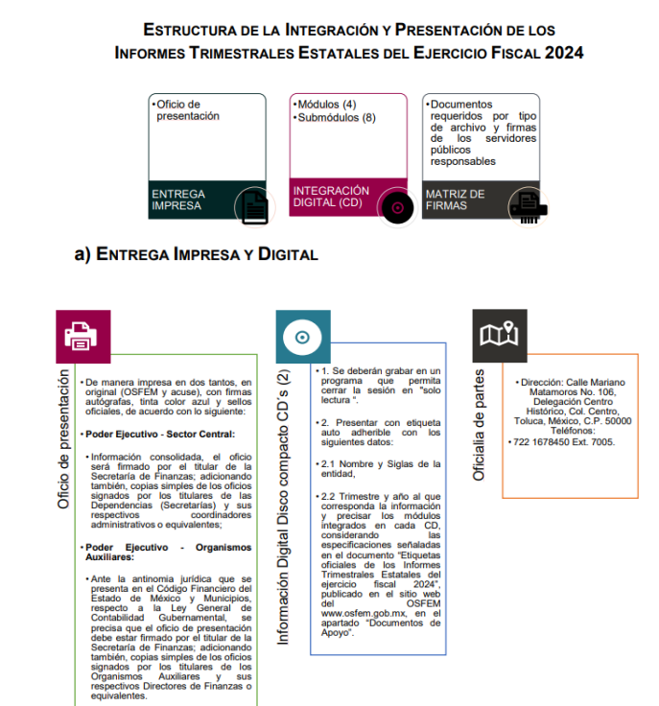

En el caso particular, se debe observar que en la Clasificación de Entidades Fiscalizables se encuentra la **Universidad Tecnológica Nezahualcóyotl**, **UTN** específicamente, en la columna “Organismos Auxiliares”:

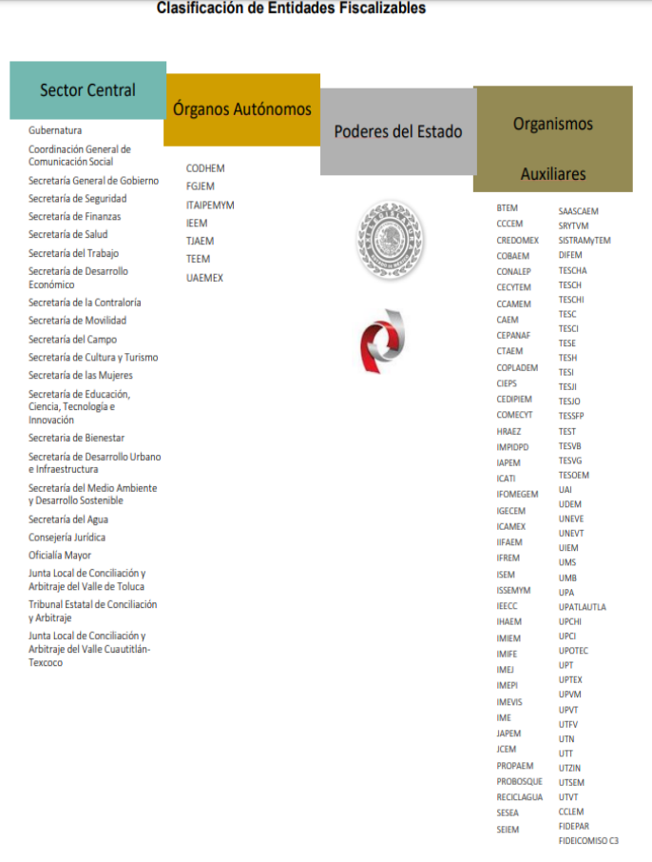

Respecto al tema que nos ocupa, se precisa que en el Módulo 4 Información Administrativa, se contempla, entre otros formatos, el que corresponde con la Nómina Detallada, el cual es aplicable también a los Organismos Auxiliares, de conformidad con la columna de “aplicabilidad”:

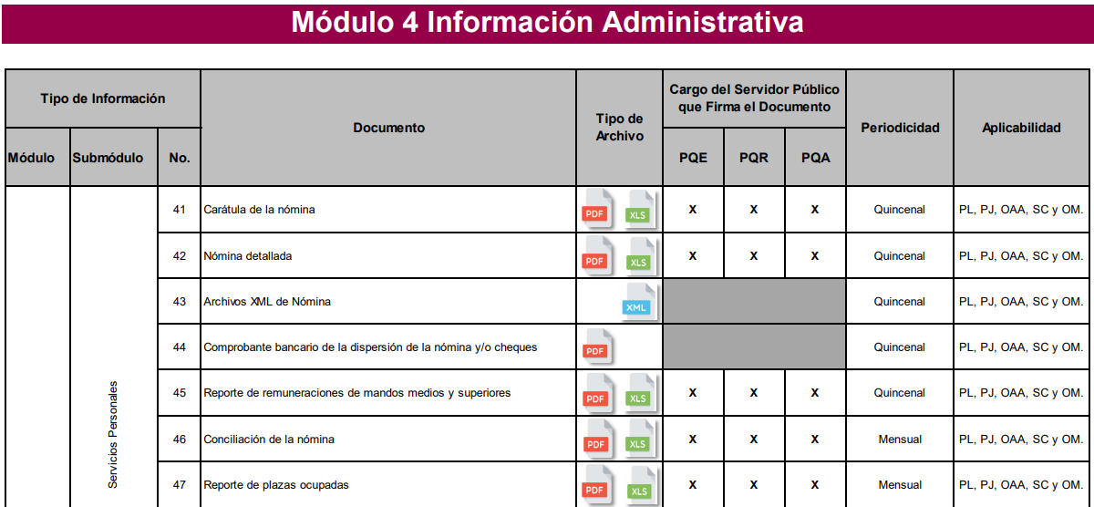



A continuación se inserta el formato de Nómina detallada, así como el instructivo de llenado correspondiente.

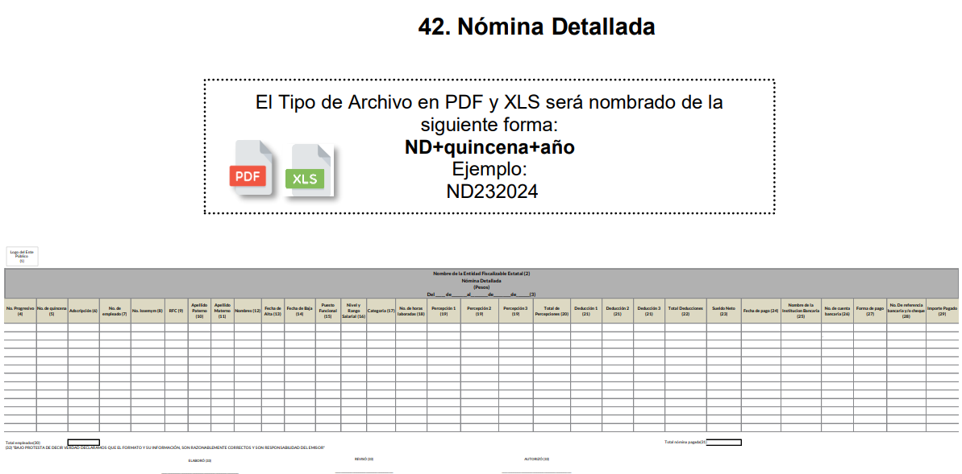

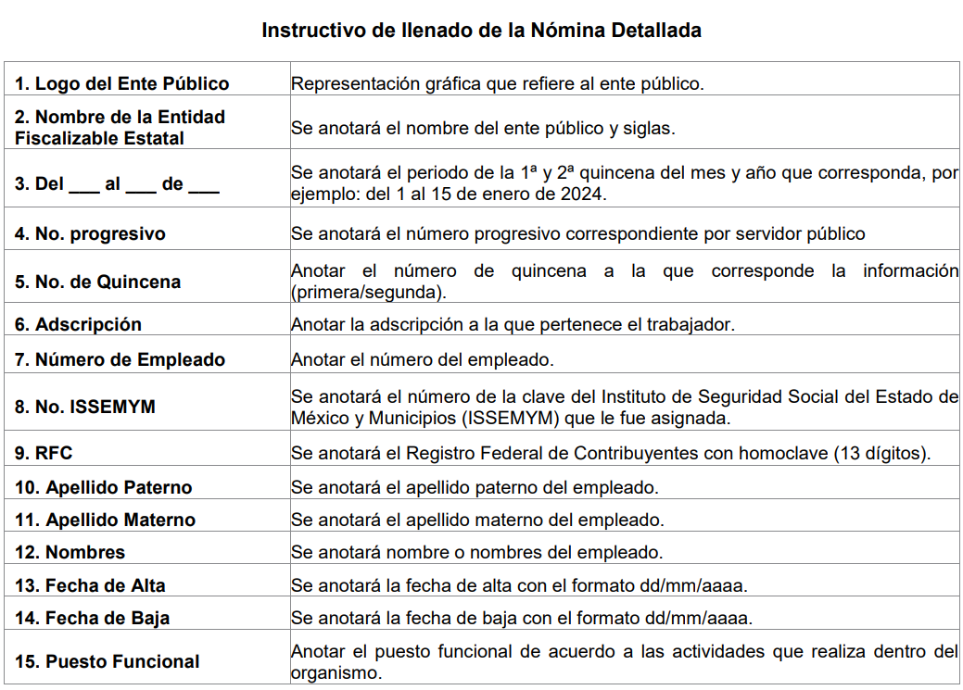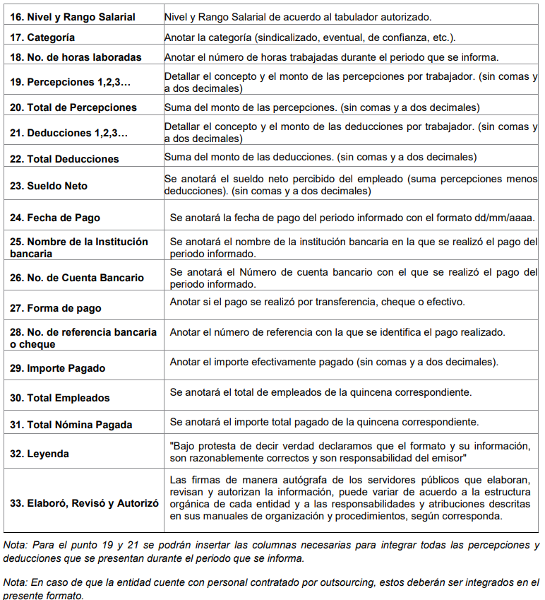



Como puede observarse, el formato de Nómina detallada que forma parte de los informes trimestrales, contiene, entre otros datos, la **adscripción del trabajador**, **nombre completo**, , categoría, es decir, si el trabajador es sindicalizado, eventual, de confianza, etcétera; el concepto y monto de las percepciones por trabajador, los cuales corresponden con la información que es del interés de la persona solicitante.

**d) Versión pública**

Para el caso de que el o los documentos de los cuales se ordena su entrega contengan datos personales susceptibles de ser testados, deberán ser entregados en **versión pública**, pues el derecho de acceso a la información tiene como limitante el respeto a la intimidad y a la vida privada de las personas, es por ello que este Instituto debe cuidar que los datos personales que obren en poder de los Sujetos Obligados sean protegidos y únicamente se den a conocer aquéllos que abonen a la rendición de cuentas y a la transparencia en el ejercicio de las atribuciones que tienen conferidas. De este modo, en armonía entre los principios constitucionales de máxima publicidad y de protección de datos personales, la ley permite la elaboración de versiones públicas en las que se suprima aquella información relacionada con la vida privada de los particulares.

A este respecto, los artículos 3, fracciones IX, XX, XXI y XLV; 51 y 52 de la Ley de Transparencia y Acceso a la Información Pública del Estado de México y Municipios establecen:

***“Artículo 3.*** *Para los efectos de la presente Ley se entenderá por:*

***IX.******Datos personales:*** *La información concerniente a una persona, identificada o identificable según lo dispuesto por la Ley de Protección de Datos Personales del Estado de México;*

***XX.******Información clasificada:*** *Aquella considerada por la presente Ley como reservada o confidencial;*

***XXI.******Información confidencial****: Se considera como información confidencial los secretos bancario, fiduciario, industrial, comercial, fiscal, bursátil y postal, cuya titularidad corresponda a particulares, sujetos de derecho internacional o a sujetos obligados cuando no involucren el ejercicio de recursos públicos;*

***XLV. Versión pública:*** *Documento en el que se elimine, suprime o borra la información clasificada como reservada o confidencial para permitir su acceso.*

***Artículo 51.*** *Los sujetos obligados designaran a un responsable para atender la Unidad de Transparencia, quien fungirá como enlace entre éstos y los solicitantes. Dicha Unidad será la encargada de tramitar internamente la solicitud de información* ***y tendrá la responsabilidad de verificar en cada caso que la misma no sea confidencial o reservada.*** *Dicha Unidad contará con las facultades internas necesarias para gestionar la atención a las solicitudes de información en los términos de la Ley General y la presente Ley.*

***Artículo 52.*** *Las solicitudes de acceso a la información y las respuestas que se les dé, incluyendo, en su caso, la información entregada, así como las resoluciones a los recursos que en su caso se promuevan serán públicas, y de ser el caso que contenga datos personales que deban ser protegidos se podrá dar su acceso en su versión pública, siempre y cuando la resolución de referencia se someta a un proceso de disociación, es decir, no haga identificable al titular de tales datos personales.”* (Énfasis añadido)

Así, los datos personales que obren en poder de los Sujetos Obligados deben estar protegidos, adoptando las medidas de seguridad administrativas, físicas y técnicas necesarias para garantizar la integridad, confidencialidad y disponibilidad de los datos personales, considerando además, que conforme al principio de finalidad, todo tratamiento de datos personales que se efectúe deberá estar justificado en la Ley, lo anterior en términos de lo dispuesto por el artículo 22, párrafo primero, relacionado con el 38 de la Ley de Protección de Datos Personales en Posesión de Sujetos Obligados del Estado de México y Municipios, los cuales se transcriben para mayor referencia:

***“Artículo 22.*** *Todo tratamiento de datos personales que efectúe el responsable deberá estar justificado por finalidades concretas, lícitas, explícitas y legítimas, relacionadas con las atribuciones que la normatividad aplicable les confiera.*

***Artículo 38.*** *Con independencia del tipo de sistema y base de datos en el que se encuentren los datos personales o el tipo de tratamiento que se efectúe, el responsable adoptará, establecerá, mantendrá y documentará las medidas de seguridad administrativas, físicas y técnicas para garantizar la integridad, confidencialidad y disponibilidad de los datos personales, a través de controles y acciones que eviten su daño, alteración, pérdida, destrucción, o el uso, transferencia, acceso o cualquier tratamiento no autorizado o ilícito, de conformidad con lo dispuesto en los lineamientos que al efecto se expidan.****”***

De este modo, en armonía entre los principios constitucionales de máxima publicidad y de protección de datos personales, la Ley de la materia permite la elaboración de versiones públicas en las que se suprima aquella información relacionada con la vida privada de los particulares toda vez que ésta tiene por objeto proteger datos personales, entendiéndose por tales, aquéllos que hacen identificable a una persona.

Lo anterior es así, en virtud de que toda la información relativa a una persona física o jurídico colectiva que le pueda hacer identificada o identificable constituye un dato personal en términos del artículo 4, fracción XI de la Ley de Protección de Datos Personales en Posesión de Sujetos Obligados del Estado de México y Municipios; por consiguiente, se trata de información confidencial que debe ser protegida por **EL SUJETO OBLIGADO,** por lo que, todo dato personal susceptible de clasificación debe ser protegido.

La finalidad de la versión pública es salvaguardar la vida, integridad, seguridad, patrimonio y privacidad de las personas; de tal manera que, todo aquello que no tenga por objeto proteger lo anterior, es susceptible de ser entregado. En otras palabras, la protección de datos personales es una derivación del derecho a la intimidad.

Asimismo, es importante señalar que dicha clasificación se tiene que efectuar mediante la forma y formalidades que la ley de la materia impone; es decir, mediante acuerdo debidamente fundado y motivado de su Comité de Transparencia, en términos de los artículos 49, fracción VIII y 132, fracciones II y III de la Ley de Transparencia y Acceso a la Información Pública del Estado de México y Municipios, así como los numerales Segundo, fracción XVIII, y del Cuarto al Décimo Primero de los Lineamientos Generales en materia de Clasificación y Desclasificación de la Información, así como para la elaboración de Versiones Públicas, que literalmente expresan:

***Ley de Transparencia y Acceso a la Información Pública del Estado de México y Municipios***

***“Artículo 49.*** *Los Comités de Transparencia tendrán las siguientes atribuciones:*

***VIII.*** *Aprobar, modificar o revocar la clasificación de la información;*

***Artículo 132.*** *La clasificación de la información se llevará a cabo en el momento en que:*

***I.*** *Se reciba una solicitud de acceso a la información;*

***II.*** *Se determine mediante resolución de autoridad competente; o*

***III.*** *Se generen versiones públicas para dar cumplimiento a las obligaciones de transparencia previstas en esta Ley.****”***

***“Segundo. -*** *Para efectos de los presentes Lineamientos Generales, se entenderá por:*

***XVIII.******Versión pública:*** *El documento a partir del que se otorga acceso a la información, en el que se testan partes o secciones clasificadas, indicando el contenido de éstas de manera genérica, fundando y motivando la reserva o confidencialidad, a través de la resolución que para tal efecto emita el Comité de Transparencia.*

***Lineamientos Generales en materia de Clasificación y Desclasificación de la Información***

***Cuarto.*** *Para clasificar la información como reservada o confidencial, de manera total o parcial, el titular del área del sujeto obligado deberá atender lo dispuesto por el Título Sexto de la Ley General, en relación con las disposiciones contenidas en los presentes lineamientos, así como en aquellas disposiciones legales aplicables a la materia en el ámbito de sus respectivas competencias, en tanto estas últimas no contravengan lo dispuesto en la Ley General.*

*Los sujetos obligados deberán aplicar, de manera estricta, las excepciones al derecho de acceso a la información y sólo podrán invocarlas cuando acrediten su procedencia.*

***Quinto.*** *La carga de la prueba para justificar toda negativa de acceso a la información, por actualizarse cualquiera de los supuestos de clasificación previstos en la Ley General, la Ley Federal y leyes estatales, corresponderá a los sujetos obligados, por lo que deberán fundar y motivar debidamente la clasificación de la información ante una solicitud de acceso o al momento en que generen versiones públicas para dar cumplimiento a las obligaciones de transparencia, observando lo dispuesto en la Ley General y las demás disposiciones aplicables en la materia.*

***Sexto.*** *Se deroga.*

***Séptimo.*** *La clasificación de la información se llevará a cabo en el momento en que:*

***I.*** *Se reciba una solicitud de acceso a la información;*

***II.*** *Se determine mediante resolución del Comité de Transparencia, el órgano garante competente, o en cumplimiento a una sentencia del Poder Judicial; o*

***III.*** *Se generen versiones públicas para dar cumplimiento a las obligaciones de transparencia previstas en la Ley General, la Ley Federal y las correspondientes de las entidades federativas.*

*Los titulares de las áreas deberán revisar la información requerida al momento de la recepción de una solicitud de acceso, para verificar, conforme a su naturaleza, si encuadra en una causal de reserva o de confidencialidad.*

***Octavo.*** *Para fundar la clasificación de la información se debe señalar el artículo, fracción, inciso, párrafo o numeral de la ley o tratado internacional suscrito por el Estado mexicano que expresamente le otorga el carácter de reservada o confidencial.*

*Para motivar la clasificación se deberán señalar las razones o circunstancias especiales que lo llevaron a concluir que el caso particular se ajusta al supuesto previsto por la norma legal invocada como fundamento.*

*En caso de referirse a información reservada, la motivación de la clasificación deberá comprender el análisis de la prueba del daño a que hace referencia el artículo 104 de la Ley General, en relación con el artículo trigésimo tercero de los presentes lineamientos, así como las circunstancias que justifican el establecimiento de determinado plazo de reserva.*

***Noveno.*** *En los casos en que se solicite un documento o expediente que contenga partes o secciones clasificadas, los titulares de las áreas deberán elaborar una versión pública fundando y motivando la clasificación de las partes o secciones que se testen, siguiendo los procedimientos establecidos en el Capítulo IX de los presentes lineamientos.*

***Décimo.*** *Los titulares de las áreas, deberán tener conocimiento y llevar un registro del personal que, por la naturaleza de sus atribuciones, tenga acceso a los documentos clasificados. Asimismo, deberán asegurarse de que dicho personal cuente con los conocimientos técnicos y legales que le permitan manejar adecuadamente la información clasificada, en los términos de la Ley General de Archivo, Lineamientos para la Organización y Conservación de Archivos y demás normatividad aplicable.*

*En ausencia de los titulares de las áreas, la información será clasificada o desclasificada por la persona que lo supla, en términos de la normativa que rija la actuación del sujeto obligado.*

***Décimo primero.*** *En el intercambio de información entre sujetos obligados para el ejercicio de sus atribuciones, los documentos que se encuentren clasificados deberán llevar la leyenda correspondiente de conformidad con lo dispuesto en el Capítulo VIII de los presentes lineamientos.****”***

Consecuentemente, se destaca que la versión pública que elabore **EL SUJETO OBLIGADO** debe cumplir con las formalidades exigidas en la Ley, por lo que para tal efecto emitirá el **Acuerdo del Comité de Transparencia** en términos de los artículos 122 y 124 de la Ley de Transparencia y Acceso a la Información Pública del Estado de México y Municipios, con el cual sustentará la clasificación de datos y con ello la "versión pública" de los documentos materia de la solicitud, ya que de no hacerlo implica que lo entregado no es legal ni formalmente una versión pública, sino más bien una documentación ilegible, incompleta o tachada; pues no se señalan las razones por las que no se aprecian determinados datos -ya sea porque se testan o suprimen- lo cual deja al solicitante en estado de incertidumbre, al no conocer o comprender porque no aparecen en la documentación respectiva, es decir, si no se exponen de manera puntual las razones, se estaría violentando desde un inicio el derecho de acceso a la información del solicitante.

Es importante señalar que, para el caso en concreto, se deben tomar en consideración los siguientes criterios respecto a la información que debe ser, o no, clasificada como confidencial:

En relación con el ***número de empleado de servidores públicos o su equivalente***, con independencia del nombre que reciba, constituye un instrumento de control interno que permite a las dependencias y entidades identificar a sus trabajadores y a estos les facilita la realización de gestiones en su carácter de empleado. En ese sentido, cuando el número de empleado se integre de datos personales de los trabajadores, procede su clasificación en términos de lo previsto en el artículo 143, fracción I de la Ley de Transparencia y Acceso a la Información Pública del Estado de México y Municipios; sin embargo, cuando dicho dato se conforma de dígitos, letras o símbolos que no revelan datos personales, no reviste el carácter de confidencial, al no dar por sí solo acceso a datos personales.

Lo anterior, se **robustece con el Criterio 03/14,** emitido por el Pleno del entonces Instituto Federal de Acceso a la Información y Protección de Datos, que establece lo siguiente:

“**Número de empleado, o su equivalente, si se integra con datos personales del trabajador o permite acceder a éstos sin necesidad de una contraseña, constituye información confidencial.** El número de empleado, con independencia del nombre que reciba, constituye un instrumento de control interno que permite a las dependencias y entidades identificar a sus trabajadores, y a éstos les facilita la realización de gestiones en su carácter de empleado. **En este sentido, cuando el número de empleado, o su equivalente, se integra con datos personales de los trabajadores; o funciona como una clave de acceso que no requiere adicionalmente de una contraseña para ingresar a sistemas o bases en las que obran datos personales**, procede su clasificación en términos de lo previsto en el artículo 18, fracción II de la Ley Federal de Transparencia y Acceso a la Información Pública Gubernamental, en relación con el artículo 3, fracción II de ese mismo ordenamiento. Sin embargo, cuando el número de empleado es un elemento que requiere de una contraseña para acceder a sistemas de datos o su conformación no revela datos personales, no reviste el carácter de confidencial, ya que por sí solo no permite el acceso a los datos personales de los servidores públicos.

Conforme a lo anterior, se advierte que solamente procederá la clasificación del número de empleado, cuando se integre con datos personales de los servidores públicos o funcione como clave de acceso que no requiera una contraseña para ingresar a sistemas o bases de datos.

En este sentido, cuando el número de empleado, o su equivalente, se integra con datos personales de los trabajadores; o funciona como una clave de acceso que no requiere requiere adicionalmente de una contraseña para ingresar a sistemas o bases en las que obran datos personales, debe de clasificarse como información confidencial.

Por cuanto hace al ***Registro Federal de Contribuyentes******de las personas físicas***, constituye un dato personal, ya que se genera con caracteres alfanuméricos obtenidos a partir del nombre en mayúsculas sin acentos ni diéresis y la fecha de nacimiento de cada persona; es decir la primera letra del apellido paterno; seguida de la primera letra Vocal del primer apellido; seguida de la primera letra del segundo apellido y por último la primera letra del nombre, posterior la fecha de nacimiento año/mes/día y finalmente la homoclave; la cual, para su obtención es necesario acreditar personalidad, fecha de nacimiento entre otros con documentos oficiales.

Al respecto, es aplicable el Criterio 19/17 de la Segunda Época, emitido por el entonces Instituto Nacional de Transparencia, Acceso a la Información y Protección de Datos Personales, que dice:

“**Registro Federal de Contribuyentes (RFC) de personas físicas.** El RFC es una clave de carácter fiscal, única e irrepetible, que permite identificar al titular, su edad y fecha de nacimiento, por lo que es un dato personal de carácter confidencial.” (Sic)

(Énfasis añadido)

De lo anterior, se desprende que el Registro Federal de Contribuyentes se vincula al nombre de su titular, permitiendo identificar la edad de la persona y fecha de nacimiento, determinando la identificación de dicha persona para efectos fiscales, por lo que éste constituye un dato personal que concierne a una persona física identificada e identificable en términos de los artículos 3, fracción IX de la Ley de Transparencia y Acceso a la Información Pública del Estado de México y Municipios y 4, fracción XI de la Ley de Protección de Datos Personales en Posesión de Sujetos Obligados del Estado de México y Municipios.

El ***Número de seguridad social del Instituto de Seguridad Social del Estado de México y Municipios*,** el Instituto de Seguridad Social del Estado de México y Municipios (ISSEMYM) es el organismo público encargado de proporcionar los servicios de seguridad social a los servidores públicos del Estado de México, con el objetivo de garantizar a los derechohabientes el acceso a las prestaciones que otorga, de conformidad con el artículo 14 de la Ley de Seguridad Social para los Servidores Públicos del Estado de México y Municipios.

En ese contexto, el artículo 9° del mismo ordenamiento, dispone que el Instituto de Seguridad Social del Estado de México y Municipios expedirá documentos de identificación para facilitar el acceso a las prestaciones a que tengan derecho; así, el artículo 158, fracción I del Reglamento de Servicios de Salud del Instituto de Seguridad Social del Estado de México y Municipios, establece que es obligación de los derechohabientes tramitar la credencial que los acredite como tal, la cual será de naturaleza personal e intransferible. En esta credencial se consignan diversos datos personales y se le asigna una clave para hacer identificable al trabajador con el objetivo de poder proporcionar los servicios que brinda el Instituto de Seguridad Social del Estado de México y Municipios.

Como se advierte, el número del Instituto de Seguridad y Servicios Sociales del Estado de México y Municipios, es un dato personal que permite identificar que una persona que trabajó o trabaja en alguna institución pública del Estado de México, por la que tiene o tuvo derecho a esta prestación de seguridad social; además, es de destacar que dicho dato no cambia, aunque el trabajador se dé de baja y alta en diversas ocasiones, con motivo de haber trabajado en diferentes instituciones gubernamentales de la Entidad.

Por cuanto hace a la Clave de cualquier tipo de seguridad social (ISSEMYM, u otros), está integrado por una secuencia de números con los que se identifica a los trabajadores que cubren las cuotas respectivas, asimismo, lo identifica con la fuente de trabajo; por lo que al ser una clave de identificación de los trabajadores, constituye información confidencial, dato que únicamente le atañe al servidor público, por lo constituye un dato personal que concierne a una persona física identificada e identificable en términos de los artículos 2, fracción II de la Ley de Transparencia y Acceso a la Información Pública del Estado de México y Municipios y 4, fracción XI de la Ley de Protección de Datos Personales en Posesión de Sujetos Obligados del Estado de México y Municipios.

En ese sentido, contar con la prestación de seguridad social que brinda el Instituto de Seguridad Social del Estado de México y Municipios no es una obligación para entrar a trabajar, por el contrario, es un derecho que se adquiere cuando se ingresa al servicio público, por tal motivo, es un dato personal confidencial, que actualiza el supuesto de confidencialidad, establecido en el artículo 143, fracción I, de la Ley de Transparencia y Acceso a la Información Pública del Estado de México y Municipios.

Por cuanto hace a la ***Clave Única de Registro de Población*,** constituye un dato personal, ya que tiene como finalidad registrar a cada una de las personas que integran la población del país, con los datos que permitan certificar y acreditar fehacientemente su identidad, la cual servirá para identificarla de manera individual.

Lo anterior, tiene sustento en los artículos 86 y 91 de la Ley General de Población, la cual señala lo siguiente:

“**Artículo 86.** El Registro Nacional de Población tiene como finalidad registrar a cada una de las personas que integran la población del país, con los datos que permitan certificar y acreditar fehacientemente su identidad.

**Artículo 91. Al incorporar a una persona en el Registro Nacional de Población**, se le asignará una clave **que se denominará Clave Única de Registro de Población**. **Esta servirá para** registrarla e **identificarla en forma individual**.”

(Énfasis añadido)

Ahora bien, la Clave Única de Registro de Población, está integrada de 18 elementos representados por letras y números, que se generan a partir de los datos contenidos en un documento probatorio de identidad (acta de nacimiento, carta de naturalización o documento migratorio), la cual se integra de la primera letra del apellido paterno; seguida de la primera letra Vocal del primer apellido; seguida de la primera letra del segundo apellido y por último la primera letra del nombre; fecha de nacimiento año/mes/día; sexo; Entidad Federativa de nacimiento; consonantes internas del nombre y apellidos; un diferenciador de homonimia y siglo; y un digito verificador, que garantizan la correcta integración.

Al respecto, el entonces Instituto Nacional de Transparencia, Acceso a la Información y Protección de Datos Personales (INAI), a través del Criterio 18/17 de la Segunda Época, señala literalmente lo siguiente:

“**Clave Única de Registro de Población (CURP).** La Clave Única de Registro de Población se integra por datos personales que sólo conciernen al particular titular de la misma, como lo son su nombre, apellidos, fecha de nacimiento, lugar de nacimiento y sexo. Dichos datos, constituyen información que distingue plenamente a una persona física del resto de los habitantes del país, por lo que la CURP está considerada como información confidencial.” (Sic)

(Énfasis añadido)

De lo anterior, se desprende que la Clave Única de Registro de Población, se encuentra vinculada al nombre y apellidos de la persona, permitiendo identificar fecha y lugar de nacimiento, así como el sexo; datos que únicamente le atañen a su titular, por lo que, ésta constituye un dato personal que concierne a una persona física identificada e identificable en términos de los artículos 2, fracción II de la Ley de Transparencia y Acceso a la Información Pública del Estado de México y Municipios y 4, fracción XI de la Ley de Protección de Datos Personales en Posesión de Sujetos Obligados del Estado de México y Municipios.

La ***cuenta bancaria de servidores públicos***, al respecto, se estima que dicho dato se relaciona con hechos y actos de carácter económico, pues los mismos darían cuenta, de la relación que tiene una institución financiero con un servidor público, en su carácter de particular; además, que con dicha información se podría obtener los recursos enviados a las órdenes de cargo, pago de nómina o a las transferencias electrónicas e fondos interbancarios, entre otros movimientos que sean utilizados exclusivamente en la cuenta señalada por el cliente y por lo tanto, los datos bancarios corresponden a información que se encuentra relacionada con el patrimonio de la persona titular de la cuenta.

A mayor abundamiento, resulta necesario traer a colación el Criterio SO/010/2017, emitido por el entonces Instituto Nacional de Transparencia, Acceso a la Información y Protección de Datos Personales, mismo que establece lo siguiente:

“**Cuentas bancarias y/o CLABE interbancaria de personas físicas y morales privadas.** El número de cuenta bancaria y/o CLABE interbancaria de particulares es información confidencial, al tratarse de un conjunto de caracteres numéricos utilizados por los grupos financieros para identificar las cuentas de sus clientes, a través de los cuales se puede acceder a información relacionada con su patrimonio y realizar diversas transacciones; por tanto, constituye información clasificada con fundamento en los artículos 116 de la Ley General de Transparencia y Acceso a la Información Pública y 113 de la Ley Federal de Transparencia y Acceso a la Información Pública.”

Por lo cual, se puede colegir que dichos datos no guardan relación con el servicio público ni con los recursos públicos, pues solo corresponde a información, que le atañe a la institución financiera y al cliente; por lo que este número constituye información confidencial al pertenecer exclusivamente al ámbito de la vida privada del trabajador y procede su eliminación de conformidad con el artículo 143, fracción I, de la Ley de Transparencia y Acceso a la Información Pública del Estado de México y Municipios.

El ***Nombre de institución bancaria utilizada por el servidor público***, en principio, es necesario señalar que conforme al artículo 2°, fracción IV de la Ley de Protección y Defensa al Usuario de Servicios Financieros, establece que una institución financiera, se le denomina a las sociedades controladoras, instituciones de crédito, sociedades financieras de objeto múltiple, sociedades de información crediticia, casas de bolsa, especialistas bursátiles, fondos de inversión, almacenes generales de depósito, uniones de crédito, casas de cambio, instituciones de seguros, sociedades mutualistas de seguros, instituciones de fianzas, administradoras de fondos para el retiro, PENSIONISSSTE, empresas operadoras de la base de datos nacional del sistema de ahorro para el retiro, Instituto del Fondo Nacional para el Consumo de los Trabajadores, sociedades cooperativas de ahorro y préstamo, sociedades financieras populares, sociedades financieras comunitarias, y cualquiera otra sociedad que requiera de la autorización de la Secretaría de Hacienda y Crédito Público o de cualesquiera de las Comisiones Nacionales para constituirse y funcionar como tales y ofrecer un producto o servicio financiero a los usuarios.

En ese orden de ideas, en el portal de la Comisión Nacional para la Protección y Defensa de los Usuarios de Servicios Financieros (consultado el cinco de julio de dos mil veintitrés) en <https://www.condusef.gob.mx/Revista/index.php/usuario-inteligente/condusef-responde/777-la-condusef-te-puede-ayudar>), se establece que los bancos son instituciones financieras; conforme a lo anterior, se puede advertir que las instituciones bancarias, son personas morales.

Por lo tanto, se considera que la denominación o razón social de una persona moral, es pública, pues dichos datos se encuentran inscritos en el Registro Público del Comercio; lo anterior, se robustece con el hecho de que existe el Sistema de Registro de Prestadores de Servicios Financieros (consultado el cinco de julio de dos mil veintitrés, a las trece horas, en la liga <https://webapps.condusef.gob.mx/SIPRES/jsp/pub/index.jsp> que es un registro de carácter público, cuyo objetivo principal, consiste en proporcionar información corporativa y general de las instituciones financieras; además, que permite conocer al público general, información de dichos entes, se muestra un ejemplo a continuación:

Conforme a lo anterior, se logra vislumbrar que el nombre de las instituciones bancarias es de naturaleza pública.

Por otra parte, las **Cadenas Originales** y **Sellos** **Digitales** forman parte del certificado de sello digital, los cuales son documentos electrónicos que de conformidad con el artículo 17-G y 29 del Código Fiscal de la Federación le permiten a la autoridad hacendaria federal garantizar una **vinculación** entre la **identidad de un sujeto o entidad** con su clave pública, lo que hace identificable a una persona o entidad, además de que dichos certificados tienen como finalidad o propósito específico firmar digitalmente las facturas electrónicas **para acreditar la autoría de los comprobantes fiscales digitales**. En ese tenor se transcriben los artículos señalados con antelación para mejor ilustración:

**Artículo 17-G.-** Los certificados que emita el Servicio de Administración Tributaria para ser considerados válidos deberán contener los datos siguientes:

I. La mención de que se expiden como tales. Tratándose de certificados de sellos digitales, se deberán especificar las limitantes que tengan para su uso.

**Artículo 29.** Cuando las leyes fiscales establezcan la obligación de expedir comprobantes fiscales por los actos o actividades que realicen, por los ingresos que se perciban o por las retenciones de contribuciones que efectúen, los contribuyentes deberán emitirlos mediante documentos digitales a través de la página de Internet del Servicio de Administración Tributaria. Las personas que adquieran bienes, disfruten de su uso o goce temporal, reciban servicios o aquéllas a las que les hubieren retenido contribuciones deberán solicitar el comprobante fiscal digital por Internet respectivo.

Los contribuyentes a que se refiere el párrafo anterior deberán cumplir con las obligaciones siguientes:

(…)

II. Tramitar ante el Servicio de Administración Tributaria el certificado para el uso de los sellos digitales.

Los contribuyentes podrán optar por el uso de uno o más certificados de sellos digitales que se utilizarán exclusivamente para la expedición de los comprobantes fiscales mediante documentos digitales. El sello digital permitirá acreditar la autoría de los comprobantes fiscales digitales por Internet que expidan las personas físicas y morales, el cual queda sujeto a la regulación aplicable al uso de la firma electrónica avanzada.

En conclusión, las **Cadenas Originales** y **Sellos** **Digitales** cuando de la secuencia de números y letras, no se advierta un Registro Federal de **Contribuyentes o una Clave Única de Registro de Población, que pueda hacer** identificable al titular del dato personal, no puede tenerse como dato personal y, en consecuencia, información confidencial. Por el contrario, debe considerarse que esta información incluida en los documentos fiscales, constituyen un elemento adicional que permite a cualquier persona verificar la legitimidad del documento entregado en una solicitud de acceso a la información y, por sí solos no contienen datos personales susceptibles de clasificación, ya que no hacen identificado o identificable a su titular, pues dichos datos sólo son de utilidad de manera directa a la Secretaria de Hacienda y Crédito Público y si bien, dichas cadenas sí derivan de la información personal de los contribuyentes, estas serán susceptibles de clasificarse.

Por lo que hace a los **Códigos Bidimensionales** y los denominados **Códigos QR**, se trata de barras en dos dimensiones que al igual a los códigos de barras o códigos unidimensionales, son utilizados para almacenar diversos tipos datos de manera codificada, los cuales a través de lectores que pueden ser obtenidos por cualquier persona, pueden obtener los referidos datos, los cuales pueden corresponder a datos personales como **Registro Federal de Contribuyentes** (RFC) y la **Clave Única de Registro de Población** (CURP).

Sobre las ***deducciones por Ley***, el artículo 84 de la Ley del Trabajo de los Servidores Públicos del Estado de México y Municipios, establece que a los trabajadores gubernamentales se les podrán aplicar diversos descuentos o deducciones, entre las cuales, se encuentran los gravámenes fiscales relacionados con el sueldo (ISR o ISPT), descuentos ordenados por el Instituto de Seguridad Social del Estado de México y Municipios, con motivo de las cuotas para acceder a los servicios de salud y descuentos por faltas de puntualidad o de asistencias justificadas.

Conforme a lo anterior dichas deducciones, suelen ser obligatorias y dan cuenta, de que el Sujeto Obligado cumple con sus responsabilidades como patrón, relacionadas con la retención de parte del ingreso de sus trabajadores, para cubrir las deducciones genéricas y obligatorias.

Como se logra observar, dichas deducciones, son las renciones que realizan las dependencias y entidades, de manera obligatoria por estar establecidas en diversas leyes, como la Ley del Impuesto sobre la Renta y la Ley de Seguridad Social para los Servidores Públicos del Estado de México y Municipios (gravámenes fiscales), o bien, la Ley de Servidores Públicos del Estado de México y Municipios (descuentos por faltas o inasistencias).

Por tal circunstancia y toda vez, que las deducciones por Ley, son de carácter obligatorio y ayuda a rendir cuentas, de que **EL SUJETO OBLIGADO** cumple con sus funciones de patrón, al retener determinado monto del sueldo de los servidores públicos, es que se considera que son de naturaleza pública y, por lo tanto, no procede la clasificación, en términos del artículo 143, fracción I, de la Ley de Transparencia y Acceso a la Información Pública del Estado de México y Municipios.

### d) Vista a Autoridades

Finalmente, no se omite comentar que del análisis a los documentos que **EL SUJETO OBLIGADO** adjuntó como respuesta, se advirtió que no fue testada información susceptible de ser clasificada como confidencial, la cual de manera enunciativa más no limitativa es el RFC de los servidores públicos acreedores a los reconocimientos; atento a ello, se deberá hacer del conocimiento al Titular de la Dirección General de Protección de Datos Personales en atención al artículo 82, fracción XXVII de la Ley de Protección de Datos Personales del Estado de México y Municipios., a fin de que determinen lo conducente.

### e) Conclusión

En conclusión y con base en lo anteriormente expuesto, este Instituto estima que las razones o motivos de inconformidad hechos valer por **LA PARTE RECURRENTE** devienen **fundadas** y suficientes para **MODIFICAR** la respuesta del **SUJETO OBLIGADO** y ordenarle haga entrega de la información descrita en el presente Considerando.

Así, con fundamento en lo establecido en los artículos 5, párrafos trigésimo segundo, trigésimo tercero y trigésimo cuarto, fracciones IV y V, de la Constitución Política del Estado Libre y Soberano de México; y en los artículos 2, fracción II, 9, 29, 36, fracciones I y II, 176, 178, 179, 186 y 188 de la Ley de Transparencia y Acceso a la Información Pública del Estado de México y Municipios, este Pleno:

# RESUELVE

**PRIMERO.** Se **MODIFICA** la respuesta entregada por el **SUJETO OBLIGADO** en la solicitud de información **00009/UTNEZA/IP/2025**, por resultar **FUNDADAS** las razones o motivos de inconformidad hechos valer por **LA PARTE RECURRENTE** en el Recurso de Revisión **01747/INFOEM/IP/RR/2025,** en términos del considerando **SEGUNDO** de la presente Resolución.

**SEGUNDO.** Se **ORDENA** al **SUJETO OBLIGADO**, a efecto de que, p**revia búsqueda exhaustiva y razonable** de la información, entregue a través del **SAIMEX**, de ser procedente en **versión pública** lo siguiente:

1. *La Evaluación realizada a cada servidor público para la asignación de los estímulos al desempeño y por atención al público otorgados en el ejercicio 2024.*
2. *Relación de los servidores públicos que recibieron en el mes de Diciembre de 2024 pago por concepto "Gratificación", al mayor grado de desagregación en el que se advierta el nombre del servidor público, plaza o cargo, área de adscripción y monto otorgado.*

Para las versiones públicas, se deberá entregar el Acuerdo del Comité de Transparencia mediante el cual se apruebe la clasificación de información, en términos del artículo 49, fracción VIII de la Ley de Transparencia y Acceso a la Información Pública del Estado de México y Municipios.

En el supuesto que la información que se ordena en el numeral **1** no obre en los archivos del **SUJETO OBLIGADO** por no haberse generado bastará con que así lo haga del conocimiento de **LA PARTE RECURRENTE.**

**TERCERO.** **Notifíquese** vía Sistema de Acceso a la Información Mexiquense (**SAIMEX)** la presente resolución al Titular de la Unidad de Transparencia del Sujeto Obligado, para que conforme al artículo 186 último párrafo, 189 segundo párrafo y 194 de la Ley de Transparencia y Acceso a la Información Pública del Estado de México y Municipios, dé cumplimiento a lo ordenado dentro del plazo de diez días hábiles, e informe a este Instituto en un plazo de tres días hábiles siguientes sobre el cumplimiento dado a la presente y, se le apercibe que en caso de negarse a cumplir la presente resolución o hacerlo de manera parcial, se le impondrá una medida de apremio de conformidad con lo previsto en los artículos 198, 200, fracción III; 214, 215 y 216 de la Ley de Transparencia y Acceso a la Información Pública del Estado de México y Municipios.

**CUARTO.** Notifíquese a **LA PARTE RECURRENTE** la presente resolución vía Sistema de Acceso a la Información Mexiquense (SAIMEX).

**QUINTO**. Hágase del conocimiento a **LA PARTE RECURRENTE** que, de conformidad con lo establecido en el artículo 196 de la Ley de Transparencia y Acceso a la Información Pública del Estado de México y Municipios, podrá impugnar la presente resolución vía Juicio de Amparo en los términos de las leyes aplicables.

**SEXTO.** De conformidad con el artículo 198 de la Ley de Transparencia y Acceso a la Información Pública del Estado de México y Municipios, el **SUJETO OBLIGADO** podrá solicitar una ampliación de plazo de manera fundada y motivada, para el cumplimiento de la presente resolución.

**SÉPTIMO**. Gírese oficio al Titular de la Dirección General de Protección de Datos Personales en atención al artículo 82, fracción XXVII de la Ley de Protección de Datos Personales del Estado de México y Municipios, en términos del Considerando **SEGUNDO** de la presente resolución.

ASÍ LO RESUELVE, POR UNANIMIDAD DE VOTOS EL PLENO DEL INSTITUTO DE TRANSPARENCIA, ACCESO A LA INFORMACIÓN PÚBLICA Y PROTECCIÓN DE DATOS PERSONALES DEL ESTADO DE MÉXICO Y MUNICIPIOS, CONFORMADO POR LOS COMISIONADOS JOSÉ MARTÍNEZ VILCHIS, MARÍA DEL ROSARIO MEJÍA AYALA, SHARON CRISTINA MORALES MARTÍNEZ, LUIS GUSTAVO PARRA NORIEGA ENTIENDO VOTO PARTICULAR Y GUADALUPE RAMÍREZ PEÑA ENTIENDO VOTO PARTICULAR, EN LA DÉCIMA PRIMERA SESIÓN ORDINARIA, CELEBRADA EL VEINTISÉIS DE MARZO DE DOS MIL VEINTICINCO, ANTE EL SECRETARIO TÉCNICO DEL PLENO, ALEXIS TAPIA RAMÍREZ.

SCMM/AGZ/DEMF/PAG